Kawasaki wkracza na rynek elektrycznych pojazdów mobilnych w Polsce.
Kawasaki – japoński producent słynący z pięknego designu, niezawodności oraz potężnej mocy swoich pojazdów wprowadza na polski rynek Hoverboard KX-PRO - pierwszy z nowej kolekcji mobilnych pojazdów dla aktywnych. Elektryczna deska pomoże zadbać nam o kondycję fizyczną, zachować sprawność, ćwiczyć równowagę wyglądając przy tym modnie i zjawiskowo. Na elektrycznej desce Kawasaki przemierzymy nie tylko chodniki, place czy bulwary lecz także będziemy mogli zapuścić się w bardziej niedostępny teren.

Hoverboard od Kawasaki gwarantuje wytrzymałą i solidną konstrukcję , wykonaną z materiałów o podwyższonej wytrzymałości. Użyta technologia zapewnia dynamiczną samostabilizację ułatwiającą balansowanie ciałem, tak aby zapewnić optimum bezpieczeństwa użytkownikowi i pozwolić na niczym niezakłóconą frajdę z poruszania się.

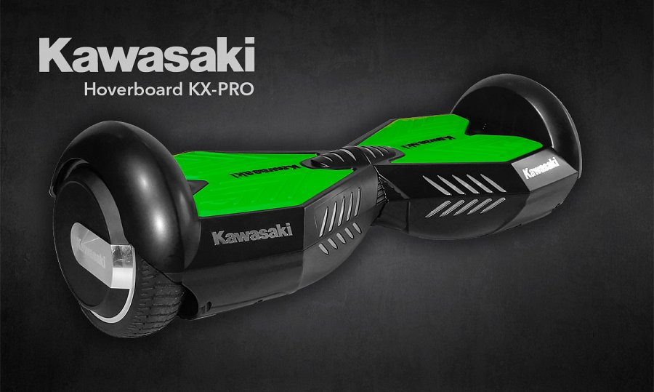
Wygodę jazdy zapewnią szerokie opony o rozmiarze 6,5 cala, natomiast za znakomitą dynamikę odpowiadają dwa silniki, każdy o mocy 250 W. Świetna rozrywka jest możliwa dla każdego, kto nie przekroczy wagi 100 kg.
Możliwie najdłuższą jazdę zapewnia świetnie zbalansowany wymienny akumulator, jest on na tyle lekki, że nie powoduje zbytniego zwiększenia masy całej deski, a jednocześnie zapewnia przejechanie 20 km dystansu. Hoverboard rozpędzimy się do maksymalnej prędkości 15 km/h co zapewnia niesamowite doznania z jazdy bez trzymanki !
Jakby tego było mało deska posiada także wyjątkowe możliwości jazdy w terenie – możemy wjechać nią na 30 stopniowe wzniesienia. W odkrywaniu nieprzetartych szlaków pomoże także spory 11 cm prześwit, dzięki któremu nie musimy ograniczać się do jazdy po wyznaczonych trasach. Zastosowana klasa wodoszczelności IP54 pozwoli użytkować deskę Hoverboard KX-PRO bez obawy o jej zniszczenie na wskutek zabrudzeń, pyłów, kurzowi czy zachlapaniu.

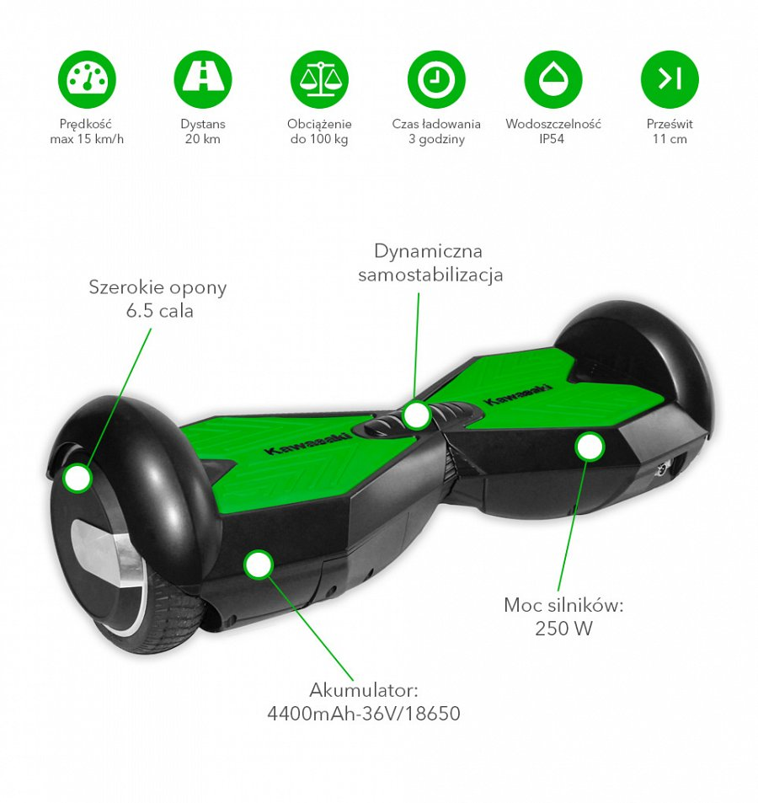
Po skończonej jeździe w łatwy sposób przeniesiemy naszego Hoverboard’a dzięki niewielkiej masie 10 kg, natomiast czas potrzebny do pełnego naładowania wynosi zaledwie 3 godziny, status naładowania baterii sygnalizuje nam skuteczna dioda LED.
Kawasaki dzięki wprowadzeniu udanego modelu KX-PRO buduje swoje portfolio pojazdów mobilnych i już zapowiada wprowadzenie innych modeli elektrycznych pojazdów, które zaprezentuje wkrótce.
Dystrybucja w Polsce:
FORCETOP Sp. z o.o. – forcetop.com
tel. +48 62 594 00 00
office@forcetop.com
operator największej hurtowni z akcesoriami mobilnymi - http://B2Btrade.eu
Materiały graficzne - https://drive.google.com/open?id=0B4O6Viq_ewfhcUFGRDF3S3c0QUU

